**บทที่ 4**

**ผลการดำเนินงาน**

ผลการสนทนาการตอบกลับของ แชทบอท สำหรับงานวิชาการและงานทะเบียนมหาวิทยาลัยเทคโนโลยีราชมงคลตะวันออก (ChatBot for the Office of Academic Promotion and Registration : RMUTTO)

**4.1 วิธีการทดสอบการสนทนา**

การทดสอบการสนทนาการตอบกลับจาก แชทบอท RMUTTO จะใช้ประโยคจากกลุ่มตัวอย่างนักศึกษาจาก มหาวิทยาลัยเทคโนโลยีราชมงคลตะวันออก ในการทดสอบโดยมีหลักเกณฑ์การให้ความถูกต้อง ดังนี้

**ตารางที่ 4.1** เกณฑ์การให้ความถูกต้องของผลการสนทนาตอบคำถาม

|  |  |
| --- | --- |
| **เกณฑ์การให้ความถูกต้องของผลการสนทนาการตอบกลับของแชทบอท** | **ผล** |
| ตอบกลับได้ถูกต้องสอดคล้องกับตัวอย่างคำถาม | True |
| ตอบกลับไม่สอดคล้องกับตัวอย่างคำถาม | False |

จากตารางที่ 4.1 หากระบบสามารถสนทนาตอบกลับได้ถูกต้องสอดคล้องกับตัวอย่างคำถาม ให้ผลลัพธ์เป็นจริง (True) แต่ถ้าระบบไม่สอดคล้องกับตัวอย่างคำถาม ให้ผลลัพธ์เป็นเท็จ (False)

**ตารางที่ 4.2** ตัวอย่างประโยคที่ใช้ในการสนทนาการตอบกลับ

**ตารางที่ 4.2** (ต่อ)

จากตารางที่ 4.2 สำหรับชุดข้อมูลที่ใช้เรียนรู้เป็นข้อมูลที่ใช้ในการสนทนา เป็นข้อมูลที่ได้มาจากตัวอย่างการสนทนา โดยลักษณะข้อมูลเป็นข้อมูลที่ได้จากการถูกรวบรวมใน Database การจากทดลองใช้ แชทบอท RMUTTO ซึ่งข้อความทั้งหมดเป็นภาษาไทย ข้อมูลดังกล่าวประกอบไปด้วยบทสนทนาการสอบถามข้อมูลเกี่ยวกับงานทะเบียนทั้งหมด ในการทดสอบประสิทธิภาพความถูกต้องของกระบวนการที่นำเสนอในภาคนิพนธ์เล่มนี้

4.1.1 ผลลัพธ์ตัวอย่างการสนทนาการตอบกลับในส่วนของการทักทาย

**ตารางที่ 4.3** ผลการทดสอบการสนทนาการตอบกลับในส่วนของการทักทาย



จากตารางที่ 4.3 เป็นการยกตัวอย่างการทดสอบการสนทนากลับของแชทบอทในส่วนของการทักทาย แชทบอทมีการสนทนาตอบกลับได้สอดคล้อง ผลลัพธ์จึงแสดงออกมาเป็น TRUE ทั้งหมด

4.1.2 ผลลัพธ์ตัวอย่างการสนทนาการตอบกลับในส่วนของการขอเอกสาร

**ตารางที่ 4.4** ผลการทดสอบการสนทนาการตอบกลับในส่วนของการขอเอกสาร



จากตารางที่ 4.4 เป็นการยกตัวอย่างการทดสอบการสนทนากลับของแชทบอทในส่วนของการขอเอกสาร แชทบอทมีการสนทนาตอบกลับได้สอดคล้อง ผลลัพธ์จึงแสดงออกมาเป็น TRUE แต่ลำดับที่ 3 และ 7 แชทบอทมีการสนทนาตอบกลับได้ไม่ สอดคล้องกับประโยค ผลลัพธ์จึงแสดงออกมาเป็น FALSE ซึ่งมีความผิดพลาด

4.1.3 ผลลัพธ์ตัวอย่างการสนทนาการตอบกลับในส่วนของการขอข้อมูลของทางมหาลัย**ตารางที่ 4.5** ผลการทดสอบการสนทนาการตอบกลับในส่วนของการขอข้อมูลเกี่ยวกับมหาลัย

จากตารางที่ 4.5 พบว่า เป็นการยกตัวอย่างการทดสอบการสนทนากลับของแชทบอท ในส่วนของการขอข้อมูลข้อมูลเกี่ยวมหาลัย แชทบอทมีการสนทนาตอบกลับได้สอดคล้อง ผลลัพธ์จึงแสดงออกมาเป็น TRUE แต่ลำดับที่ 5 และ 9 แชทบอทมีการสนทนาตอบกลับได้ไม่ สอดคล้องกับประโยค ผลลัพธ์จึงแสดงออกมาเป็น FALSE ซึ่งมีความผิดพลาด

**4.2 สรุปปัญหาที่พบจากการทดสอบการสนทนาการตอบกลับระหว่างกลุ่มนักศึกษาตัวอย่างและแชทบอท**

พบปัญหาการสนทนาตอบกลับที่ไม่สอดคล้องกับคำถามจากกลุ่มตัวอย่างนักศึกษา ดังนี้

**ตารางที่ 4.6** ตัวอย่างประโยคที่ผลการการสนทนาตอบกลับที่ไม่สอดคล้องกับคำถาม



จากตารางที่ 4.6 ได้ยกตัวอย่างเพื่อแสดงถึงประโยคที่การการสนทนาตอบกลับที่ไม่สอดคล้องกับประโยคคำถามจากทั้งหมด 3 หมวด เพื่อแสดงถึงประโยคที่สามารถสนทนาตอบกลับได้สอดคล้องกับประโยคคำถาม โดยตอบกลับได้ไม่ถูกต้อง

**4.3 หน้าเว็บแอปพลิเคชัน**

4.4.1 หน้าจอหลักของระบบ หรือหน้า Home

**หน้าเว็บ**

หน้าแรก

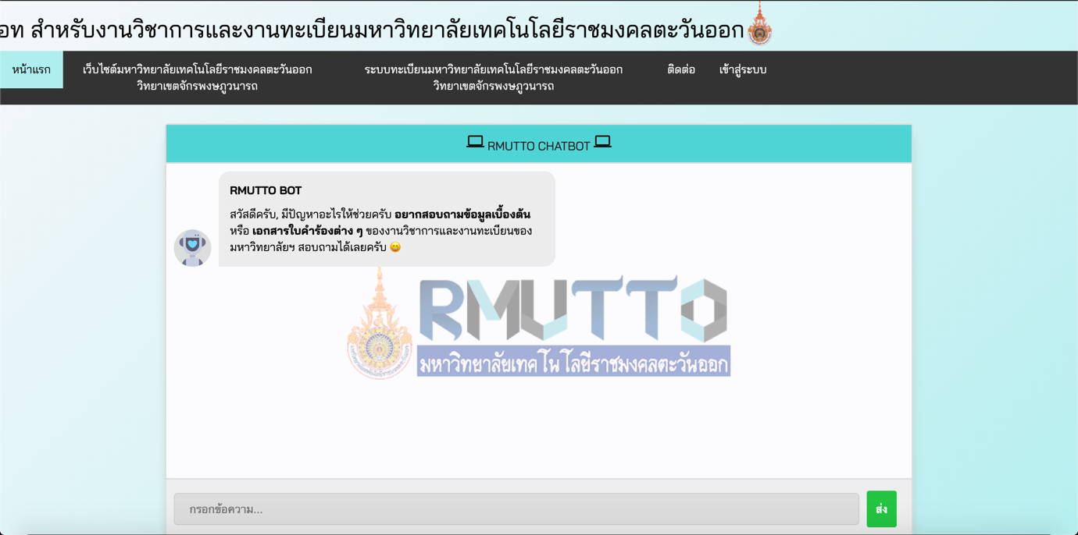

กดปุ่มไปเว็บมอ

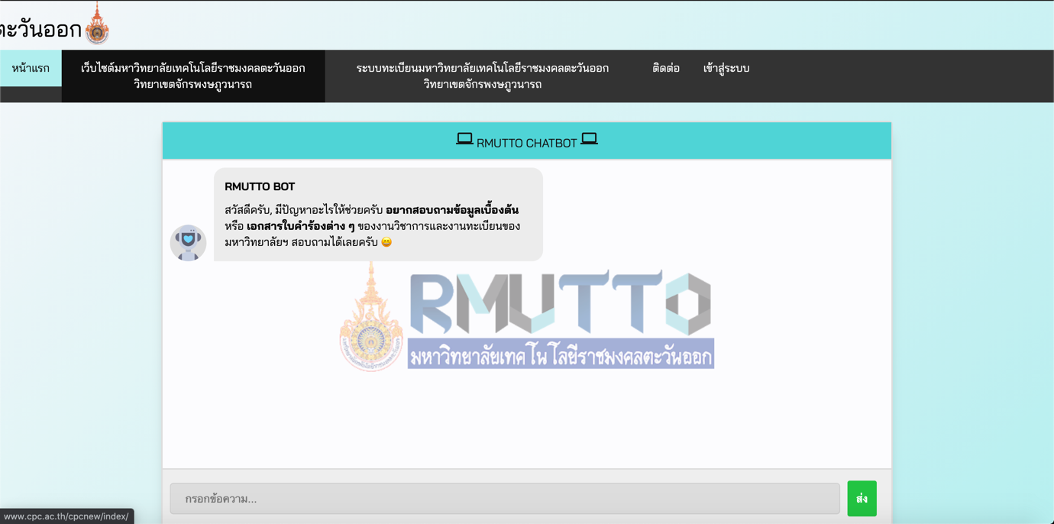

รูปภาพประกอบด้วย ข้อความ

คำอธิบายที่สร้างโดยอัตโนมัติ

ไปหน้าระบบทะเบียนมอ

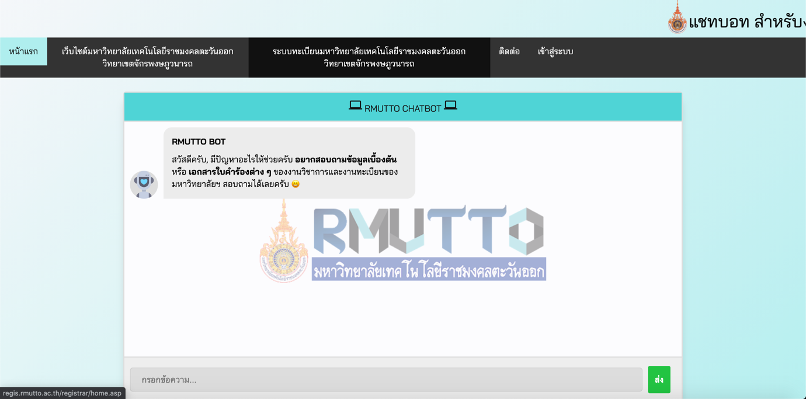

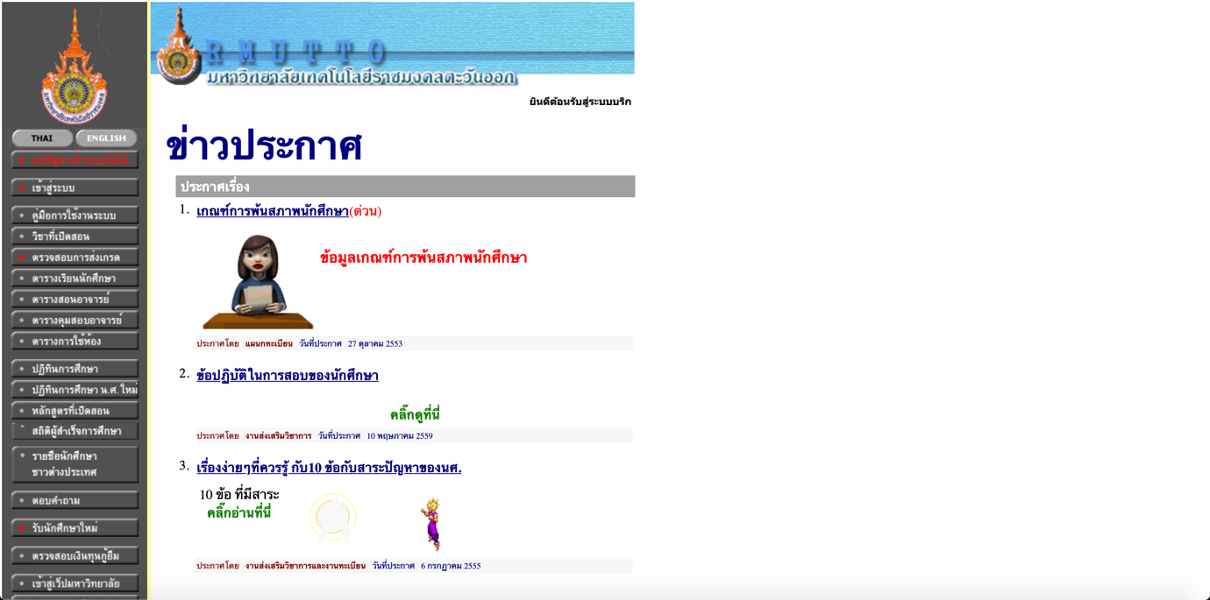

กดติดต่อจะเป็นการติดต่อทางอีเมล

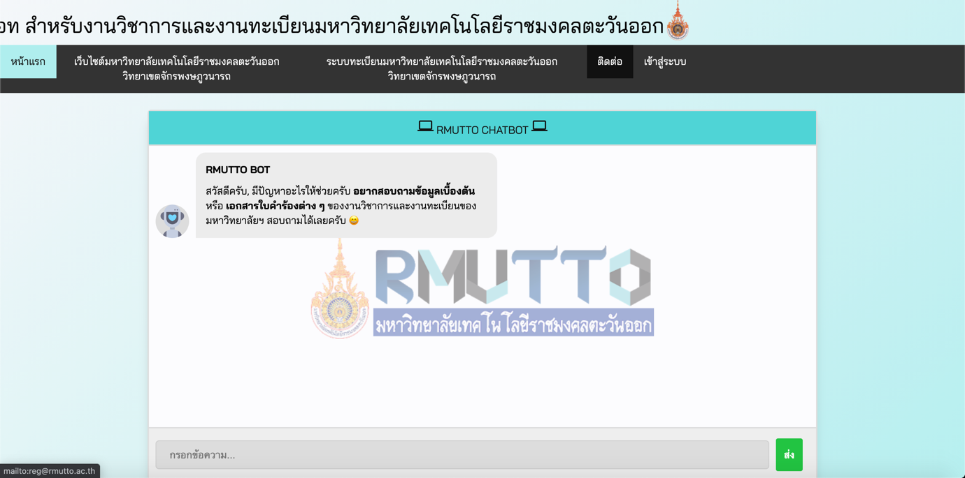

รูปภาพประกอบด้วย ข้อความ

คำอธิบายที่สร้างโดยอัตโนมัติ

หน้าเข้าสู่ระบบ **สำหรับ admin เท่านั้น

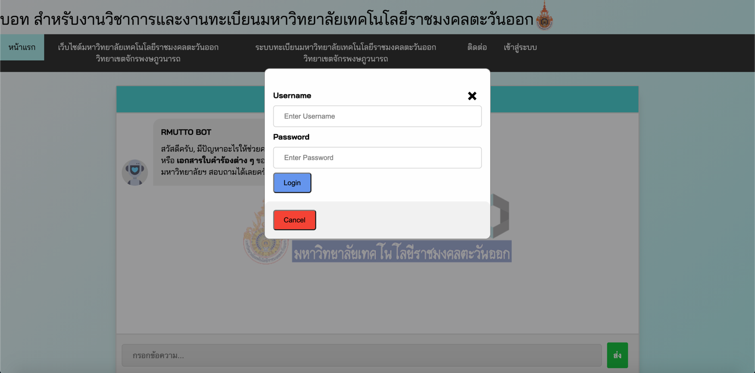

หน้าแรก admin

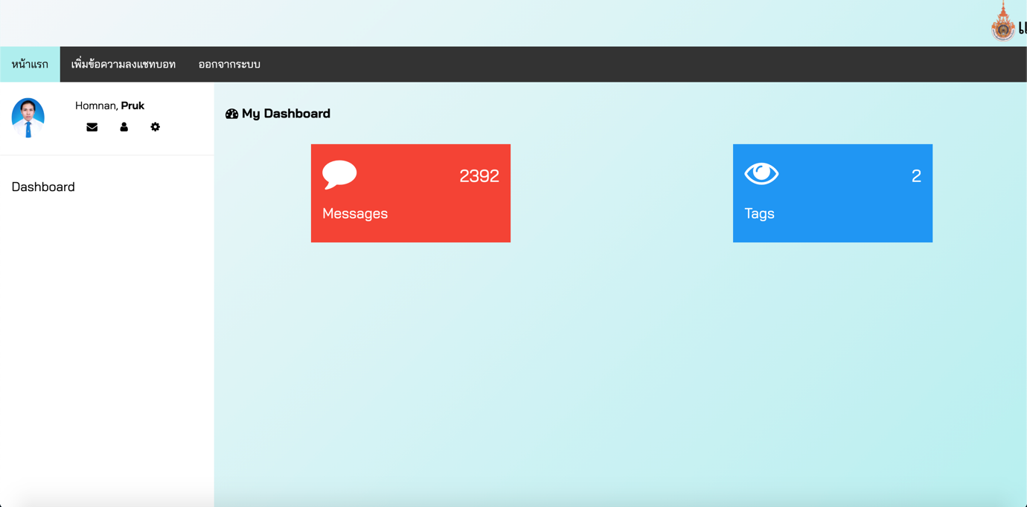

หน้า messages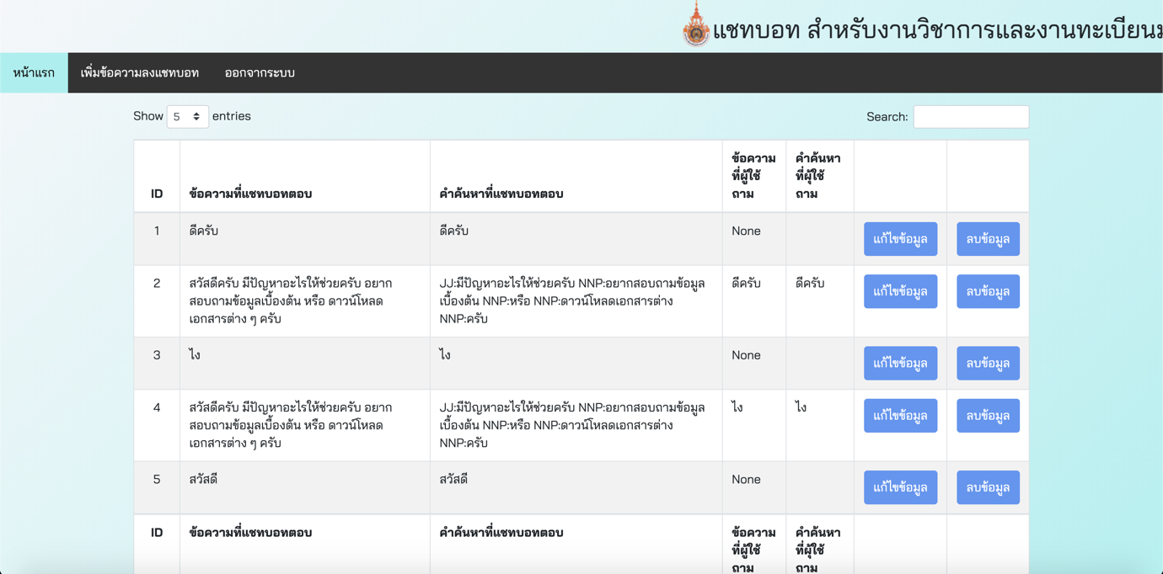

หน้าแก้ไขข้อมูล อยู่หน้าเดียวกันกับ messages

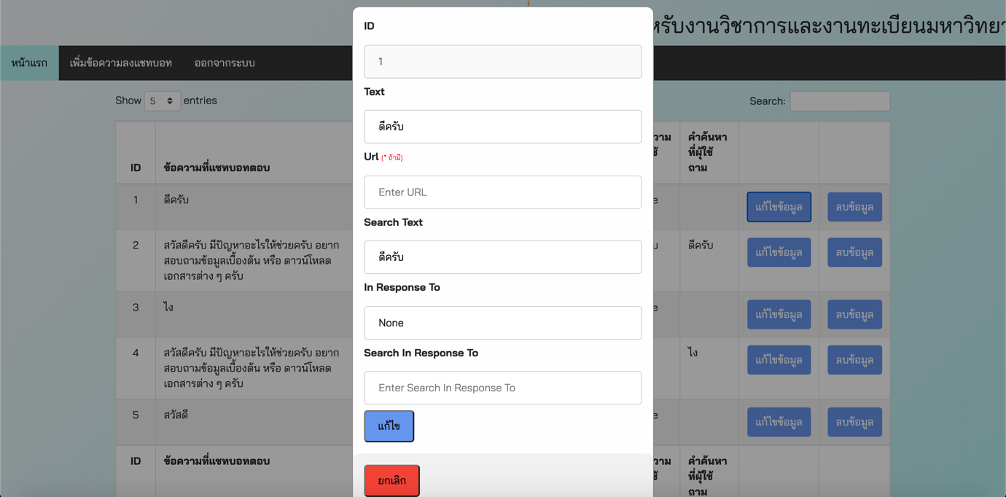

หน้าสุดท้ายเพิ่มข้อมูลลงแชทบอท

